Для воспитания у детей гражданско-патриотических чувств, гражданской позиции; в уточнении и пополнении представлений о Родине, людях, совершивших бессмертный подвиг во имя будущего открыта - Комната Славы-05.05.2022г

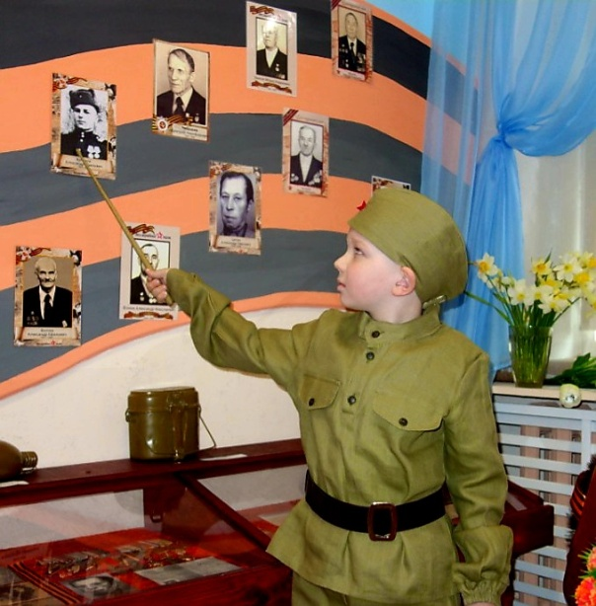

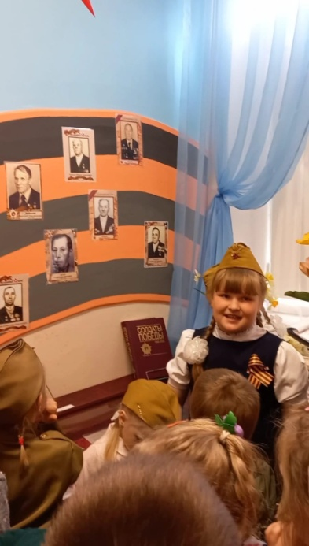 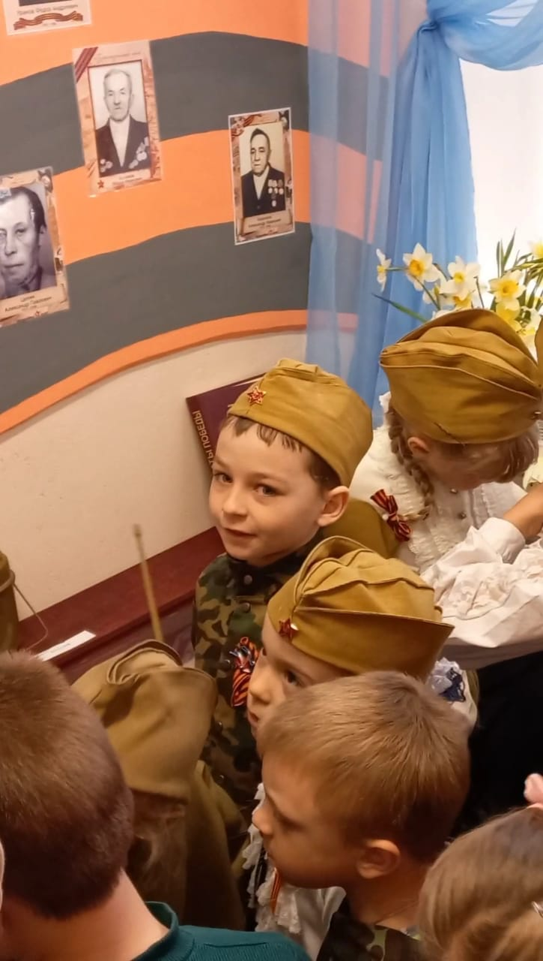 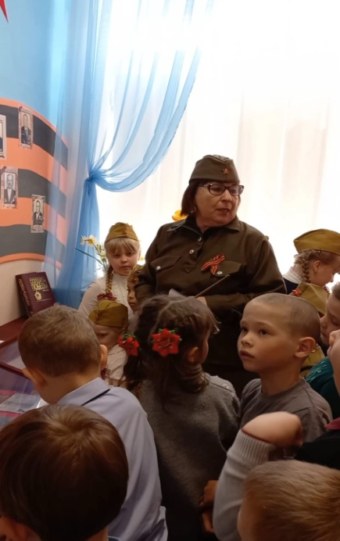

Дети старшей группы проводили для бывших сотрудников экскурсию в «Комнате Славы»

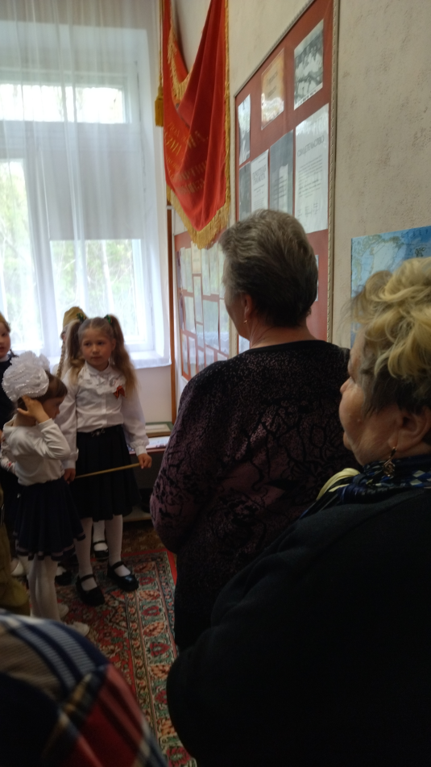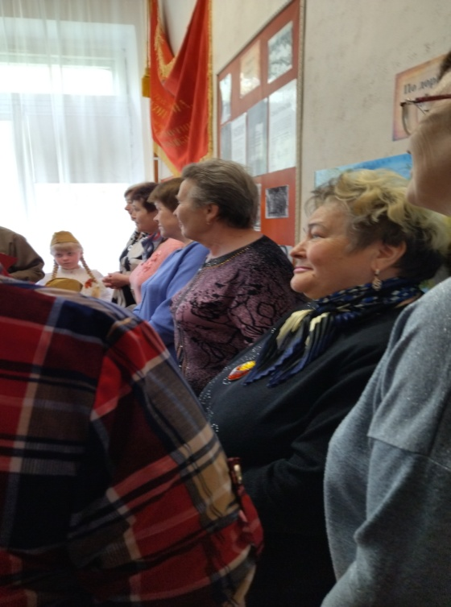

Стихи о войне-это не только поэтическое, но и историческое наследие, именно благодаря им, дети узнают о том, что пережили наши предки в суровые военные годы

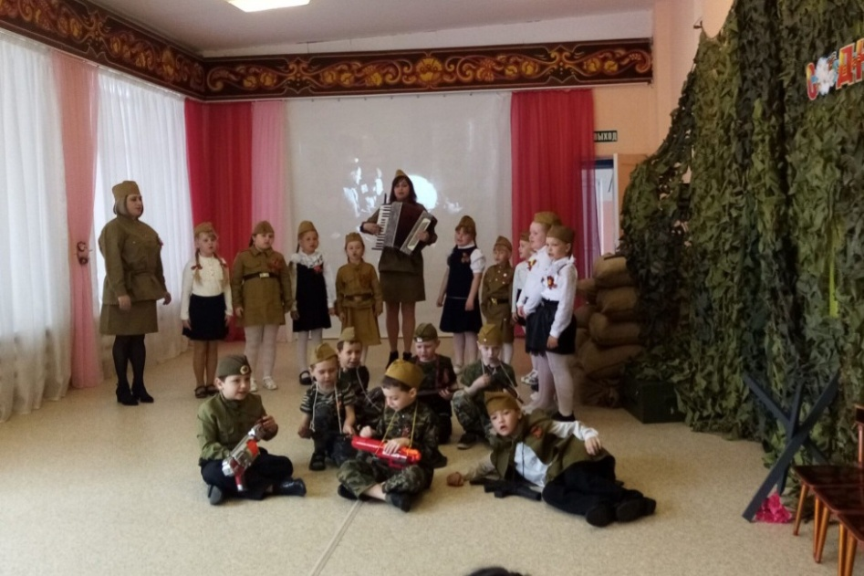 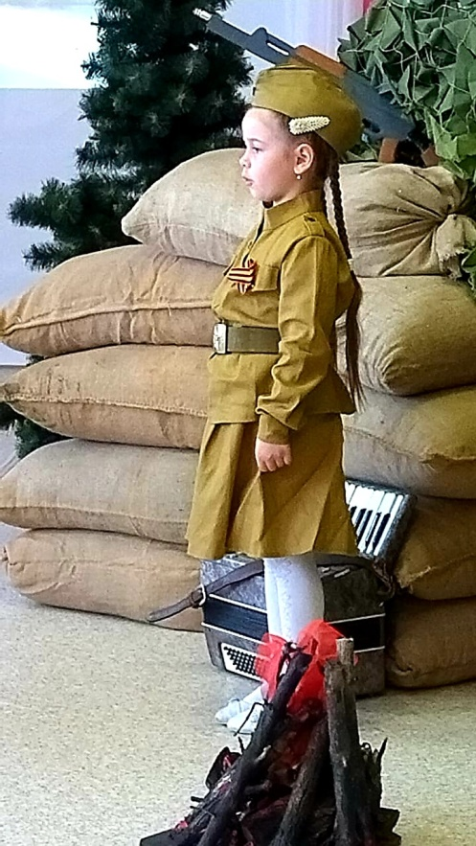 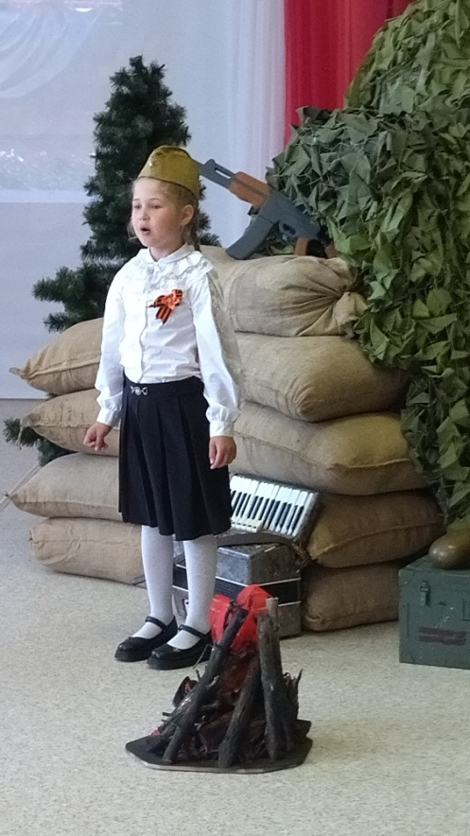

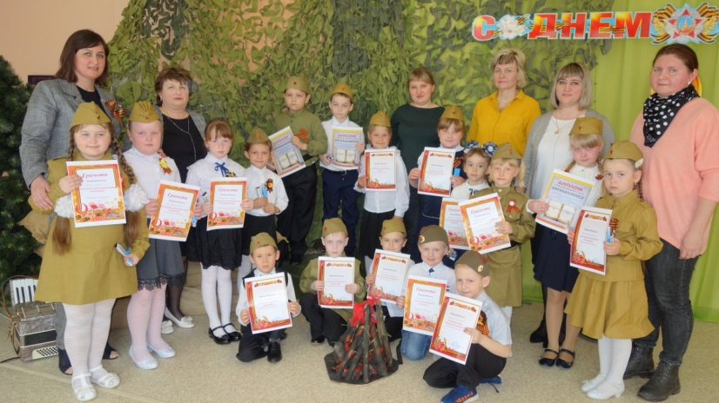

Рождественские колядки. Районное мероприятие. Данное мероприятие помогает поддержать интерес детей к истокам русской национальной культуры, знакомит с обрядовыми праздниками, прививает любовь и уважение к традициям и культуре своей страны.

